Proyecto Final

Primera entrega

# Descripción de la temática

### Introducción

En un mundo cada vez más enfocado en el crecimiento personal y el desarrollo de habilidades, el acceso a recursos valiosos se volvió fundamental. Es por esto que propongo "Success Mindset".

"Success Mindset" surge como respuesta a la creciente demanda de una plataforma que permita a los lectores entusiastas acceder a libros que fomenten el crecimiento y la superación personal.

Este proyecto de base de datos tiene como objetivo crear una infraestructura sólida para un e-commerce de libros dedicado a este nicho, brindando a los usuarios la oportunidad de comprar y vender libros nuevos o usados que contribuyan al desarrollo de una mentalidad de éxito.

### Objetivos

El objetivo principal de este proyecto es proporcionar un espacio digital accesible, seguro y eficiente donde los usuarios puedan explorar, adquirir y vender libros que contribuyan a su desarrollo personal y el logro de sus metas. Con esta base de datos que estoy construyendo, busco simplificar y mejorar la experiencia de búsqueda y compra de libros que fomenten una mentalidad de éxito.

Objetivos específicos:

- Gestión de inventario eficiente

- Mejorar la experiencia del usuario

- Fomentar una comunidad

- Generar informes de ventas y estadísticas para el negocio

### Situación problemática

En un mundo donde el accesso a información y recursos es prácticamente indispensable para el crecimiento personal y el desarrollo de habilidades, la necesidad de una plataforma que aborde las carencias existentes en la adquisición y venta de libros de desarrollo personal de una manera mucho más práctica y sencilla es evidente.

En los siguientes ítems describiré las problemáticas y brechas que una sólida base de datos en "Success Mindset" busca abordar.

- Necesidad de facilitar la gestión y un amplio acceso a libros de desarrollo profesional:

La situación problemática a la que nos enfrentamos es la falta de una plataforma integral y eficiente que facilite tanto a vendedores como a compradores el proceso de gestión y acceso a libros de desarrollo profesional.  
Si bien existen numerosos recursos impresos y digitales disponibles en este nicho, así como diversas tiendas de e-commerce que permite la compra y venta de estos artículos, la dispersión de la información, la falta de opciones de compra y venta confiables y la ausencia de una comunidad dedicada son problemáticas significativas que este proyecto busca abordar.

- Escasa información para la toma de decisiones:

Tanto vendedores como administradores carecen de información valiosa sobre el rendimiento del negocio y las preferencias de los compradores, dificultando la toma de decisiones estratégicas.   
La implementación de una base de datos sólida y bien diseñada es esencial para abordar estas problemáticas.

- Dificultad en la búsqueda de libros relevantes:

Los compradores entusiastas, así como las personas que se encuentran en proceso de introducción en el mundo del desarrollo personal, enfrentan obstáculos a la hora de encontrar libros específicos. La falta de una plataforma centralizada hace que la búsqueda sea engorrosa y poco eficiente.

### Modelo de negocio

La base de datos se encuentra en desarrollo para ser utilizada por "Success Mindset", sustentándose en un sólido modelo de negocio diseñado para satisfacer las necesidades de vendedores como de compradores, al tiempo que genera ingresos sostenibles.

El modelo de negocio que planteo conlleva los siguientes componentes clave:

- Venta directa de libros:

Es la columna vertebral del negocio. Cada transacción genera ingresos para el mismo mediante comisiones por venta.

- Publicidad y promoción:

Se ofrecen opciones de publicidad y promoción pagadas a los vendedores que desean destacar sus libros en la plataforma, permitiéndole a los mismos aumentar la visibilidad de sus productos.

- Generación de informes y estadísticas:

La plataforma generará informes detallados sobre las ventas, preferencias de los compradores y tendencias en el desarrollo personal/profesional.  
Estos informes podrán ser vendidos a editores, autor y otros actores del mercado que deseen acceder a datos de mercado que puedan tener valor significativo para los mismos.

1. Diagramas entidad relación

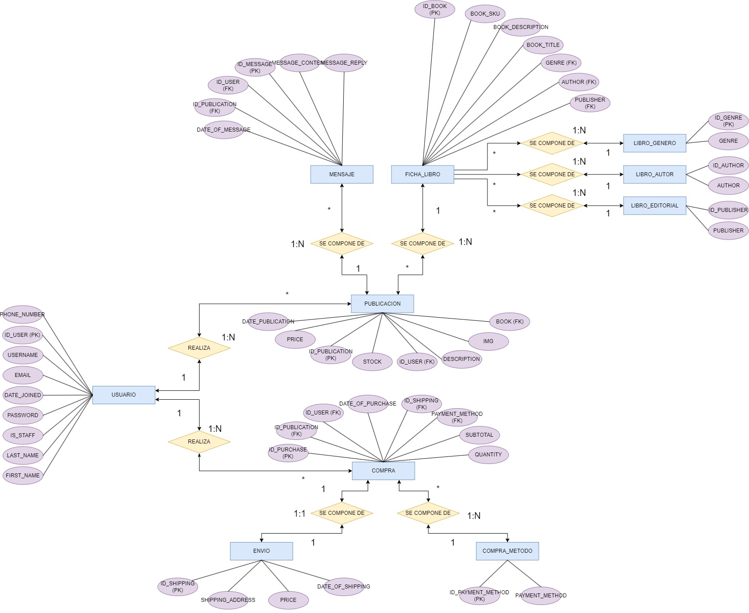

1. Listado de tablas

El listado de tablas se encuentra en el archivo **tablas-db.xlsx** del [repositorio de GitHub](https://github.com/feliRios/SQL-Coderhouse-PreEntrega1-Lopez-Rios/tree/main)

1. Archivo SQL

El script SQL se encuentra en el archivo **database_creation.sql** del [repositorio de GitHub](https://github.com/feliRios/SQL-Coderhouse-PreEntrega1-Lopez-Rios/tree/main)